Einladung zur KOV - Hauptversammlung

Wann: Mittwoch, 29. Juni 2022
Wo: Schützenhaus Ödernhardt
Beginn: 19.00 Uhr

Tagesordnung: 1. Eröffnung der Hauptversammlung und Begrüßung
2. Totenehrung
3. Jahresrückblick
4. Jahresbericht des Schriftführers
5. Bericht des Geschäftsführers
6. Bericht der Kassenprüfer
7. Entlastungen
8. Wahlen
Es stehen 2 Vorsitzende und 3 Beiratsmitglieder zur Wahl
9. Vorstellung Streuobst- Wiesenprojekt des OGV Oeffingen e.V.
10. Verschiedenes
Wir haben uns entschlossen, dieses Jahr die Hauptversammlung wieder im Schützenhaus in
Ödernhardt abzuhalten.

Teilnehmer, die gerne vorab noch vespern oder eine Mahlzeit zu sich nehmen wollen, können bereits gegen 18.00 Uhr kommen, damit die Hauptversammlung reibungslos durchgeführt werden kann.
Voraussichtlich werden wir im Zelt sein.

Wir freuen uns, die Vertreter aller Obst- und Gartenbauvereine zu unserer Hauptversammlung recht zahlreich begrüßen zu dürfen.

Änderungen vorbehalten
Anlage

Mit freundlichen Grüßen

Seite 1 von 2 Seiten

Anfahrbeschreibung Schützenhaus in Ödernhardt

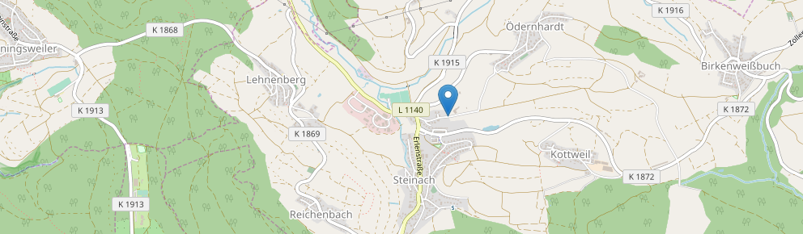

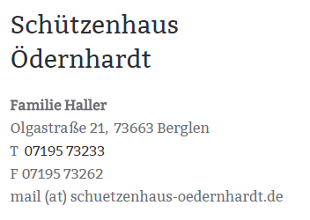

Seite 2 von 2 Seiten

